**ASPEK EKOLOGI DAN PERTUMBUHAN KERANG BULU (*Anadara antiquata*) DI PERAIRAN LETMAN, KABUPATEN MALUKU TENGGARA**

**Rosita Silaban(1), Dortje Thedora Silubun(2), Ahmad Ade Rifandi Jamlean(3)**

***(1,2 )Dosen Program Studi Teknologi Kelautan***

***(3) Mahasiswa Sarjana Terapan (D4) Program Studi Teknologi Kelautan***

***Politeknik Perikanan Negeri Tual***

**Jl. Raya Langgur-Sathean Km 6 Kabupaten Maluku Tenggara,**

**Tlp./Fax. 081212161645/(0916) 21377**

**Email :** [**rosita.silaban@polikant.ac.id**](mailto:rosita.silaban@polikant.ac.id)

**Abstract**

Feather shells are an important commodity that has the potential to be developed. Feather shells are a fishery resource that has been exploited for thousands of years for consumption. The objectives of this study were 1) to examine individual density, 2) relative density, 3) distribution pattern, 4) relationship of length and weight and 5) condition factors of feather shells. Sampling was carried out using the belt transect method. The sample of feather shells was then measured for the length, width and height of the body and weighed. Based on the transect, the individual density of feather clams (Anadara antiquata) was found on transect 4, which was 0.338 ind / m2, while the lowest density was found on transect 2, which was 0.05 ind / m2. The highest relative density of feather shells was on transect 4 at 19% and the lowest was on transects 1 and 2 at 1%. The distribution of feather shells was obtained that the feather shells had a clustered distribution pattern with an Id value of 1.30 (Id> 1). The correlation between length and weight of feather shells was found to have a b value of 2.60 so that the growth pattern was classified as positive allometric (b> 2.50). The condition factor obtained an average value of 1.25 indicating that the environmental conditions were good enough for the organism (Kn> 1).

Keywords : feather shells, ecological aspects, growth, Letman

**Abstrak**

Kerang bulu merupakan salah satu komoditas penting yang sangat potensial dikembangkan. Kerang bulu menjadi salah satu sumber daya perikanan yang telah dieksploitasi sejak beribu-ribu tahun yang lalu untuk dikonsumsi. Tujuan dari penelitian ini yaitu 1) mengkaji kepadatan individu, 2) kepadatan relatif, 3) pola distribusi, 4) hubungan panjang dan berat serta 5) faktor kondisi kerang bulu. Pengambilan sampel dilakukan dengan menggunakan metode *belt transek*. Sampel kerang bulu kemudian dilakukan pengukuran panjang, lebar dan tinggi tubuh serta ditimbang beratnya. Kepadatan individu kerang bulu (*Anadara antiquata*) berdasarkan transek diperoleh kepadatan tertinggi terdapat pada transek 4 yaitu sebesar 0,338 ind/m2 sedangkan kepadatan terendah terdapat pada transek 2 yaitu sebesar 0,05 ind/m2. Kepadatan relatif tertinggi kerang bulu terdapat pada transek 4 sebesar 19% dan terendah pada transek 1 dan 2 sebesar 1%. Distribusi kerang bulu diperoleh kerang bulu memiliki pola penyebaran mengelompok dengan nilai Id sebesar 1,30 (Id>1). Hubungan panjang dan berat kerang bulu didapati nilai b sebesar 2.60 sehingga pola pertumbuhan tergolong allometrik positif (b>2.50). Faktor kondisi diperoleh nilai rata-rata sebesar 1.25 menunjukan kondisi lingkungan cukup baik bagi organisme (Kn>1).

Kata kunci: kerang bulu, aspek ekologi, pertumbuhan, Letman

**PENDAHULUAN**

Kerang bulu *(Anadara antiquata)* merupakan salah satu sumber daya hayati non ikan, termasuk dalam famili Arcidae dan kelas Bivalvia. Kerang bulu ini hidup dengan cara membenamkan diri dalam pasir atau lumpur mempunyai tabung yang disebut sifon, yang terdiri dari saluran untuk memasukkan air dan saluran lainnya untuk mengeluarkan (Nsumaja, 2001 *dalam* Arwin dkk, 2016). Kerang bulu merupakan hewan bentos yang memenuhi kebutuhan nutrisinya dengan cara menyaring air media hidupnya (*filter feeder*). Hewan ini senang membenamkan diri dalam sedimen dan menyaring air media di sekitarnya dengan menggunakan sifon. Penurunan mutu sedimen oleh polusi atau kontaminasi bahan-bahan beracun, dapat menurunkan preferensi biota bentos seperti kerang bulu untuk membenamkan diri dalam sedimen.

Kerang bulu merupakan salah satu komoditas penting yang sangat potensial dikembangkan. Hal ini disebabkan oleh kerang bulu memiliki nilai ekonomis tinggi dan memiliki kandungan gizi tinggi yaitu: protein, asam amino, asam lemak, vitamin dan mineral. Salah satu kandungan gizi yang khas pada hasil laut adalah asam lemak. Asam lemak tak jenuh yang terkandung pada berbagai jenis kerang tergolong tinggi (Imre dan Sahgk, 1997 *dalam* Arwin dkk, 2016). Kerang bulu ini menjadi salah satu sumber daya andalan yang dimanfaatkan oleh masyarakat perairan Bungkutoko Kota Kendari. Satu liter daging kerang bulu masyarakat memberikan harga berkisar Rp. 10.000–20.000 yang dijual di pasar setempat (Arwin dkk, 2016).

Bivalvia merupakan salah satu sumber daya perikanan yang telah dieksploitasi sejak beribu-ribu tahun yang lalu untuk dikonsumsi (Voultsiadou *et al*., 2009). Di Kota Langsa, salah satu bivalvia atau kerang-kerangan yang memiliki nilai ekonomi tinggi adalah *Anadara antiquata* (kerang bulu) yang terus menerus mengalami penurunan pada pendaratan hasil tangkapan (Azmi, Sinaga, *et al*. 2018). Studi mengenai dinamika populasi pada satu-satunya *fishing ground* kerang bulu (*Anadara antiquata*)di Kota Langsa, yakni kawasan Ujung Perling menunjukkan telah terjadi eksploitasi secara berlebihan yang menyebabkan terus menurunnya stok di daerah tersebut, disamping juga dilaporkan bahwa populasi kerang bulu tersebut juga mengalami pembalikan kelamin (*sex reversal*) di alam (Azmi, Febri, et al. 2018).

Perairan Letman merupakan salah satu daerah di Kecamatan Kei Kecil dan berbatasan langsung dengan wilayah Kota Tual. Perairan Letman memiliki tipe perairan semi tertutup sehingga kondisi perairannya tergolong cukup tenang. Daerah ini memiliki topografi pantai berupa karang-karang besar berbentuk unik di sepanjang pesisir, sehingga masyarakat setempat menjadikannya sebagai tempat wisata pantai yang banyak dikunjungi oleh masyarakat Kota Tual maupun Kabupaten Maluku Tenggara. Selain dijadikan kawasan wisata pantai, pantai ini juga merupakan lokasi untuk berbagai usaha perikanan, antara lain usaha penangkapan ikan, teripang, rajungan dan penangkapan kerang-kerangan. Kerang-kerangan yang dijumpai di daerah ini berasal dari jenis yang beragam dengan jenis yang mendominasi adalah kerang bulu. Penduduk di daerah ini menyebut jenis kerang ini dengan nama “buin”.

Dalam satu dasawarsa terakhir ini, kerang bulu sudah menjadi menu kuliner penting di Pulau Kei khususnya daerah Letman. Hal ini terlihat dari begitu banyaknya cangkang kerang bulu yang dibuang oleh masyarakat di sekitar pesisir pantai dan juga ada yang dimanfaatkan sebagai pengganti batu atau kerikil di halaman rumah maupun kebun masyarakat setempat. Penangkapan kerang bulu oleh masyarakat tidak memperhitungkan ukuran, terutama jika ukuran yang diambil tersebut sedang aktif berkembang biak, apabila ditangkap terus menerus, lama kelamaan ketersediaannya akan semakin berkurang. Tingginya aktivitas masyarakat di perairan Letman dan adanya penangkapan yang intensif diduga dapat mempengaruhi pola pertumbuhan dan faktor kondisi, yang akan mempengaruhi laju pertumbuhan dari kerang bulu. Selama ini potensi hasil perikanan di perairan Letman belum banyak tereksplorasi secara luas. Tujuan dari penelitian ini yaitu 1) mengkaji kepadatan individu, 2) kepadatan relatif, 3) pola distribusi, 4) hubungan panjang dan berat serta 5) faktor kondisi kerang bulu.

**BAHAN DAN METODE**

1. **Lokasi Penelitian**

Penelitian ini dilakukan pada bulan Desember 2020 yang berlokasi di perairan Letman, Kabupaten Maluku Tenggara (Gambar 1). Perairan Letman merupakan tipe pantai pasir berkarang. Masyarakat sekitar pesisir biasanya melakukan aktivitas *bameti* yaitu mengumpulkan organisme laut diantaranya spesies gastropoda dan bivalvia untuk dijadikan sebagai bahan makanan, dijual ke pasar dan untuk memancing ikan. Lokasi ini termasuk dalam wilayah Kecamatan Kei Kecil yang secara geografis sebelah utara berbatasan dengan Desa Dullah Laut, sebelah selatan dengan Desa Ohoililir, barat berbatasan dengan Desa Dunwahan, dan sebelah timur berbatasan dengan Desa Fair. Substrat yang mendominasi perairan pantai Letman adalah patahan karang mati, pasir, karang, batu, kerikil dan lumpur. Vegetasi pohon ketapang dan kelapa berada di tepian pantai, sementara ke arah subtidal terdapat ekosistem terumbu karang yang sangat luas. Ekosistem mangrove yang tidak terlalu padat juga berada di sekitar daerah intertidal perairan Letman.

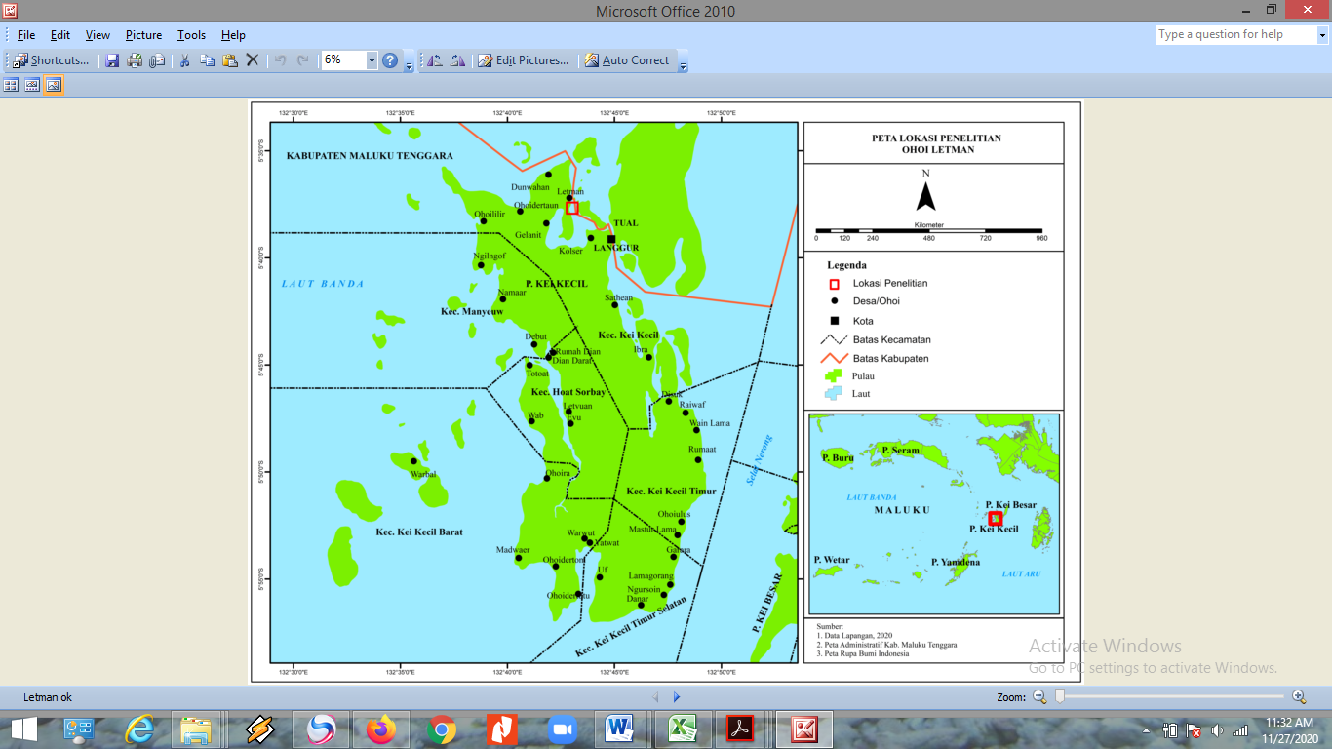

Gambar 1. Lokasi penelitian

1. **Bahan dan Alat**

Alat yang digunakan dalam penelitian ini antara lain GPS, kuadran berukuran 10x10 m, termometer, refraktometer, pHmeter, timbangan digital, kaliper, meter rol, tali nilon, parang, pisau, kamera, alat tulis dan buku identifikasi. Bahan yang dipakai yaitu kantong plastik ukuran 1 kg, karet gelang, spidol permanen, aquades, tissue dan aplikasi *tide times*.

1. **Prosedur Penelitian**

Pengambilan sampel dilakukan dengan menggunakan metode *belt transek* (Krebs, 1999) pada zona *intertidal* selama satu bulan. Metode ini dipakai karena kebiasaan hidup kerang bulu yang membenamkan diri dalam sedimen. Tali transek ditarik tegak lurus garis pantai ke arah laut dari batas ditemukannya lamun sampai surut terendah dengan jarak antar transek 35 m, ukuran kuadran 10x10 m, jumlah total transek 8 buah dengan jumlah kuadran 32 buah (Gambar 2). Sampel kerang bulu yang telah didapatkan kemudian dibersihkan dan dimasukan ke dalam kantong plastik, kemudian sampel tersebut dibawa ke daratan untuk mengukur panjang, lebar, tinggi dan berat total kerang bulu. Sampel kerang bulu kemudian dilakukan pengukuran panjang, lebar dan tinggi tubuh dengan menggunakan kaliper serta ditimbang beratnya dengan timbangan digital.

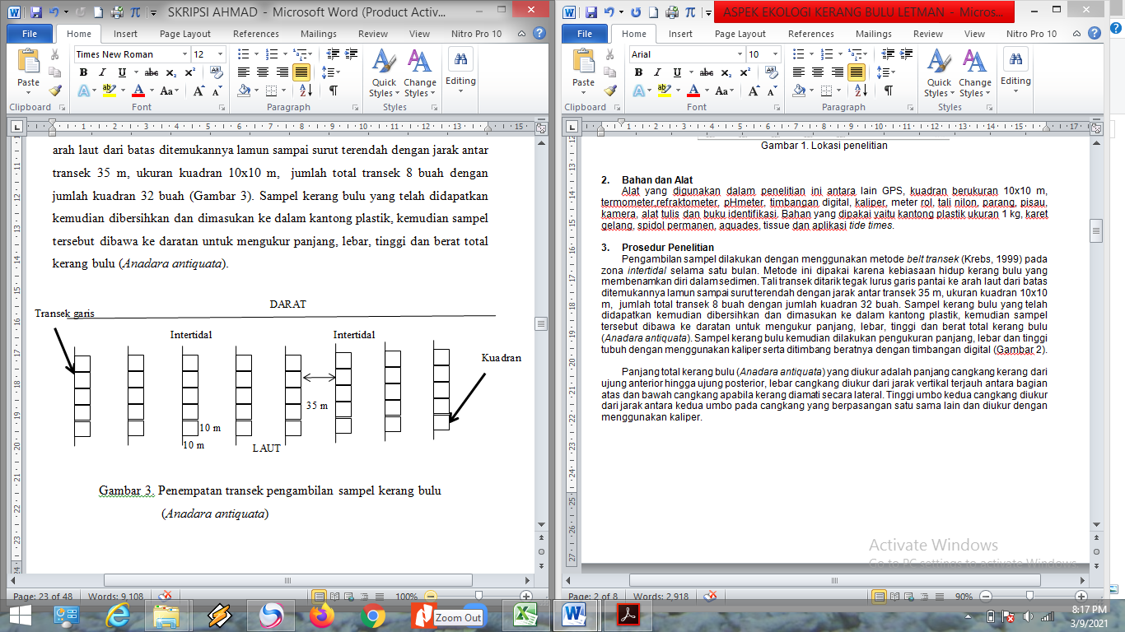

Gambar 2. Penempatan transek pengambilan sampel kerang bulu (*Anadara antiquata*)

Panjang total kerang bulu yang diukur adalah panjang cangkang kerang dari ujung anterior hingga ujung posterior, lebar cangkang diukur dari jarak vertikal terjauh antara bagian atas dan bawah cangkang apabila kerang diamati secara lateral. Tinggi umbo kedua cangkang diukur dari jarak antara kedua umbo pada cangkang yang berpasangan satu sama lain dan diukur dengan menggunakan kaliper (Gambar 3).

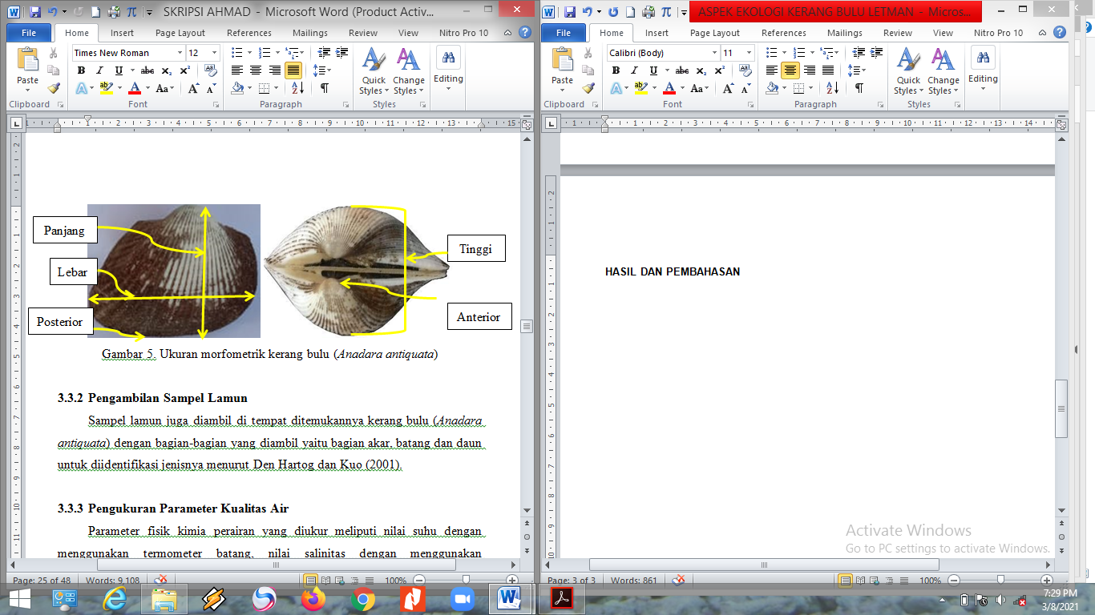

Gambar 3. Dimensi cangkang kerang bulu (*Anadara antiquata*)

Sampel lamun juga diambil di tempat ditemukannya kerang buludengan bagian-bagian yang diambil yaitu bagian akar, batang dan daun untuk diidentifikasi jenisnya menurut Den Hartog dan Kuo (2001). Parameter fisik kimia perairan yang diukur meliputi nilai suhu dengan menggunakan termometerbatang, nilai salinitas dengan menggunakan refraktometer, dan nilai pH dengan menggunakan pH meter. Pengukuran nilai parameter fisik kimia perairan dilakukan di sekitar daerah ditemukannya kerang bulu.

1. **Analisis Data**
   1. **Kepadatan Kerang Bulu (*Anadara antiquata*)**

Perhitungan kepadatan kerang bulu diperoleh dari jumlah individu suatu jenis per luasan daerah pengambilan sampel yang dapat dirumuskan sebagai berikut (Miranto, 2013) :

$K= \frac{ni}{A}$…….. (1)

Dimana :

K = kepadatan jenis (ind/ m2)

ni = jumlah individu suatu jenis (ind)

A = luasan daerah pengambilan sampel (m2)

* 1. **Kepadatan Relatif Kerang Bulu (*Anadara antiquata*)**

Kepadatan relatif kerang bulu dihitung dengan menggunakan rumus (Miranto, 2013) :

KR (%) = $\frac{ni}{\sum{N}} x 100$% …….. (2)

Dimana :

KR = kepadatan relatif (%)

ni = jumlah individu

Σ N = total seluruh individu

* 1. **Pola** **Distribusi** **Kerang Bulu (*Anadara antiquata*)**

Pola distribusi kerang bulu digunakan indeks penyebaran Morisita (Soegianto, 1994) yang didasarkan pada rumus :

Id = $\frac{n\left[\sum_{i=1}^{n}{{Xi}^{2}}\right]-N}{N(N-1)}$…….. (3)

Keterangan :

Id = indeks distribusi Morisita

n = jumlah plot

N = jumlah individu dalam total plot

Σ Xi = kuadrat jumlah individu per plot untuk total plot

Dimana : I < 1 menunjukan pola sebaran jenis individu bersifat seragam; I = 1 menunjukan pola sebaran jenis individu bersifat acak ; I > 1 menunjukan pola sebaran jenis individu bersifat mengelompok.

* 1. **Hubungan Panjang-Berat Kerang Bulu (*Anadara antiquata*)**

Hubungan panjang-berat kerang bulu dianalisis dengan rumus umum yang dikemukakan oleh Effendie (1997) yaitu:

W = aLb …….. (4)

Dimana:

W = berat kerang bulu (gr)

L = panjang kerang bulu (cm)

a dan b = konstanta

Persamaan linier yang digunakan adalah persamaan sebagai berikut:

Log W = Log a + b Log L

Parameter a dan b, digunakan analisis regesi dengan Log W sebagai ‘y’ dan Log L sebagai ‘x’, maka didapatkan persamaan regesi:

y = a + bx …….. (5)

Menurut Bahtiar (2012) *dalam* Setiawan (2016) Ho : b = 2,5 hubungan panjang dengan berat adalah isometrik H1 : b ≠ 2,5 hubungan panjang dengan berat adalah allometrik,

* Allometrik positif, jika b>2,5 (pertambahan berat lebih cepat dibandingkan pertambahan panjang).
* Allometrik negatif, jika b<2,5 (pertambahan panjang lebih cepat dibandingkan pertambahan berat).
  1. **Faktor Kondisi Kerang Bulu (*Anadara antiquata*)**

Salah satu derivat penting dari pertumbuhan adalah faktor kondisi atau indeks ponderal dan sering disebut faktor K. Faktor kondisi menunjukkan keadaan baik dari kerang dilihat dari segi kapasitas fisik untuk *survival* dan reproduksi. Faktor kondisi dihitung dengan menggunakan persamaan Ponderal Index, untuk pertumbuhan isometrik (b=2,5) faktor kondisi (KTL) dengan menggunakan rumus (Effendie, 1979):

KTL = 105W / L3 …….. (6)

Faktor kondisi kerang bulubersifat allometrik (b≠2,5) maka dinyatakan dalam persamaan rumus (Effendie, 1997):

Kn = W/(aLn) …….. (7)

Keterangan :

Kn = faktor kondisi relatif

W = bobot individu yang teramati (g)

L = panjang cangkang

a n = konstanta

**HASIL DAN PEMBAHASAN**

Kerang bulu atau yang lebih dikenal “buin” bagi masyarakat Letman (Gambar 4), sudah dikenal sejak zaman dulu dan menjadi sumber protein selain ikan. Hewan ini dapat dijumpai setiap saat (tidak tergantung musim) ketika air laut surut di daerah pasir yang berlamun dan daerah pasir yang terdapat sedikit patahan karang. Walaupun dapat ditemukan cukup banyak di daerah pesisir, namun sulit untuk mengenali habitatnya karena hewan ini dominan membenamkan diri di dalam substrat.

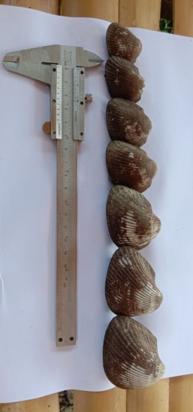

Gambar 4. Kerang bulu (*Anadara antiquata*) yang ditangkap di perairan Letman

Dari hasil wawancara dan pengamatan di lapangan, kerang bulu cenderung meliang di dalam substrat. Kerang bulu cenderung menyukai tinggal menetap di daerah pasir sedimen yang bagian atasnya ditumbuhi oleh jenis lamun *Thalassia hemprichii* dan *Thalassodendron ciliatum* yang padat dan dominan serta sedikit *Enhalus acoroides* dan *Syringodium isoetifolium*. Hal ini diduga dapat memudahkan kerang bulu untuk menggali sedimen. Hal ini disebabkan karena jenis lamun *Thalassia hemprichii* tergolong jenis lamun yang memiliki daun yang lebar dan sistem perakaran yang tidak terlalu rapat sehingga memungkinkan kerang bulu melubangi substrat untuk meliang. Kebiasaan meliang, mempermudah terjadinya sirkulasi oksigen (O2) di dalam liang sehingga oksigen cukup tersedia dalam substrat untuk proses pernapasan sewaktu berada di dalam liang (Gambar 5).

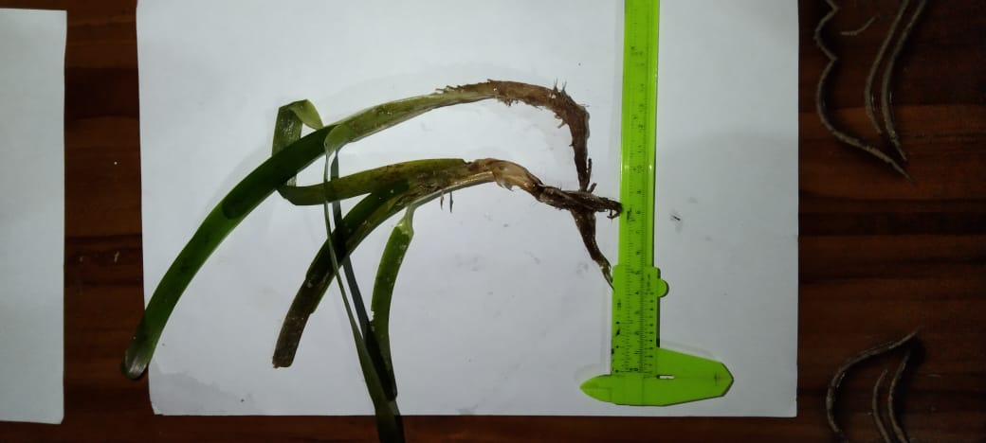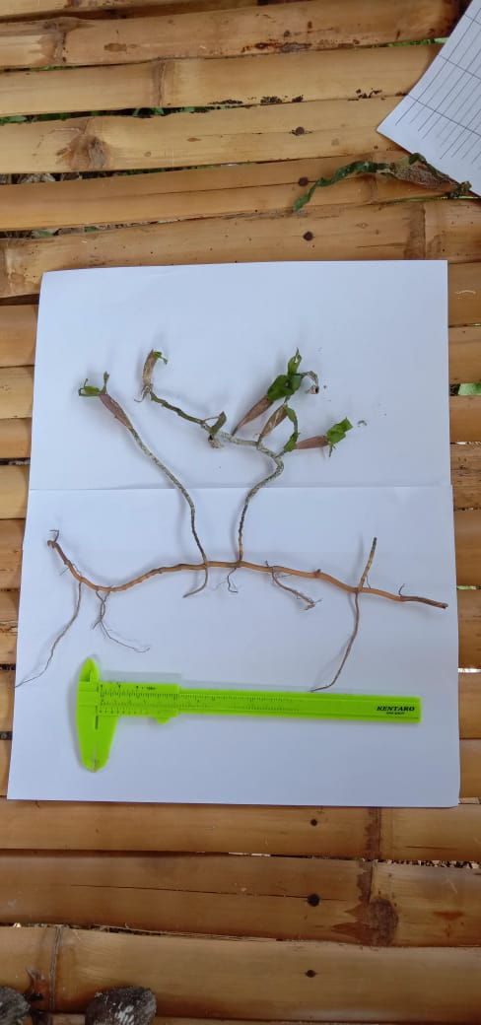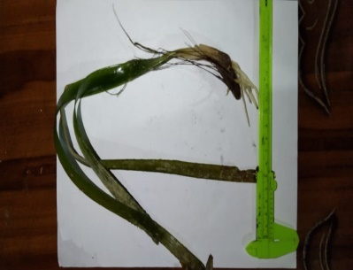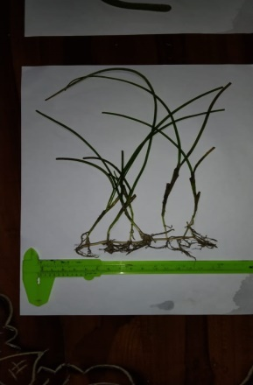

C

D

B

A

Gambar 5. Jenis lamun yang disukai kerang bulu (*Anadara antiquata*) (A. *Thalassia hemprichii*;

B. *Thalassodendron ciliatum*; C. *Enhalus acoroides*; D. *Syringodium isoetifolium*)

Penangkapan kerang bulu biasanya dilakukan dengan menggunakan parang atau pisau bahkan dapat dengan menggunakan tangan. Jika menggunakan parang atau pisau maka dapat dilakukan dengan menggaris parang atau pisau ke substrat untuk dapat merasakan keberadaan kerang bulu. Jika terasa ada yang membentur parang atau pisau, maka sedimen dapat digali. Jika menggunakan tangan, maka sedimen perlu dikorek untuk dapat merasakan keberadaan kerang bulu. Kedalaman kerang bulu meliang diperkirakan ± 5 cm di dalam substrat (Gambar 6).

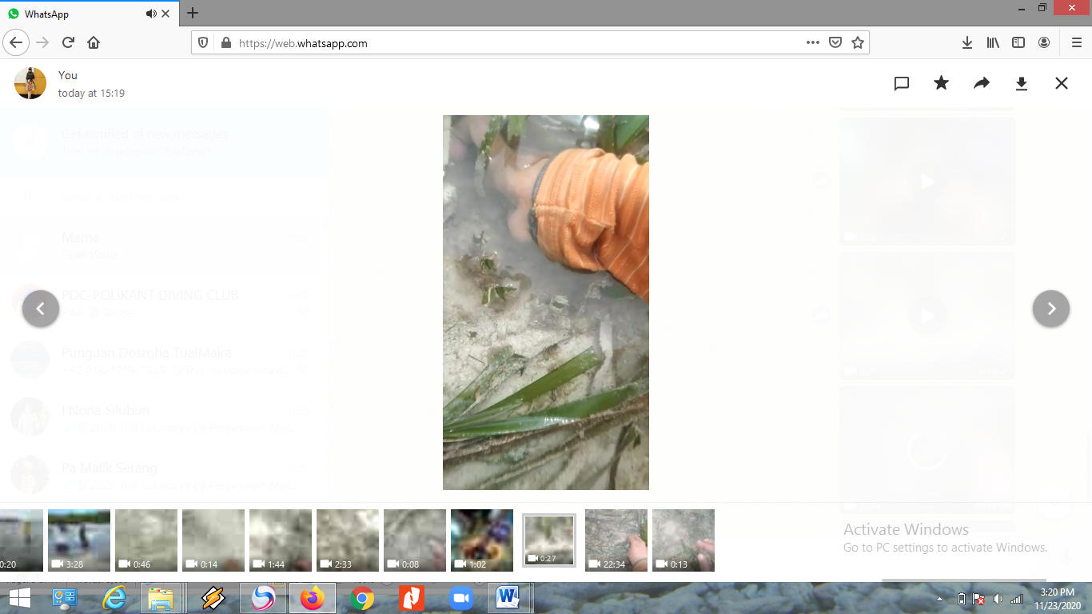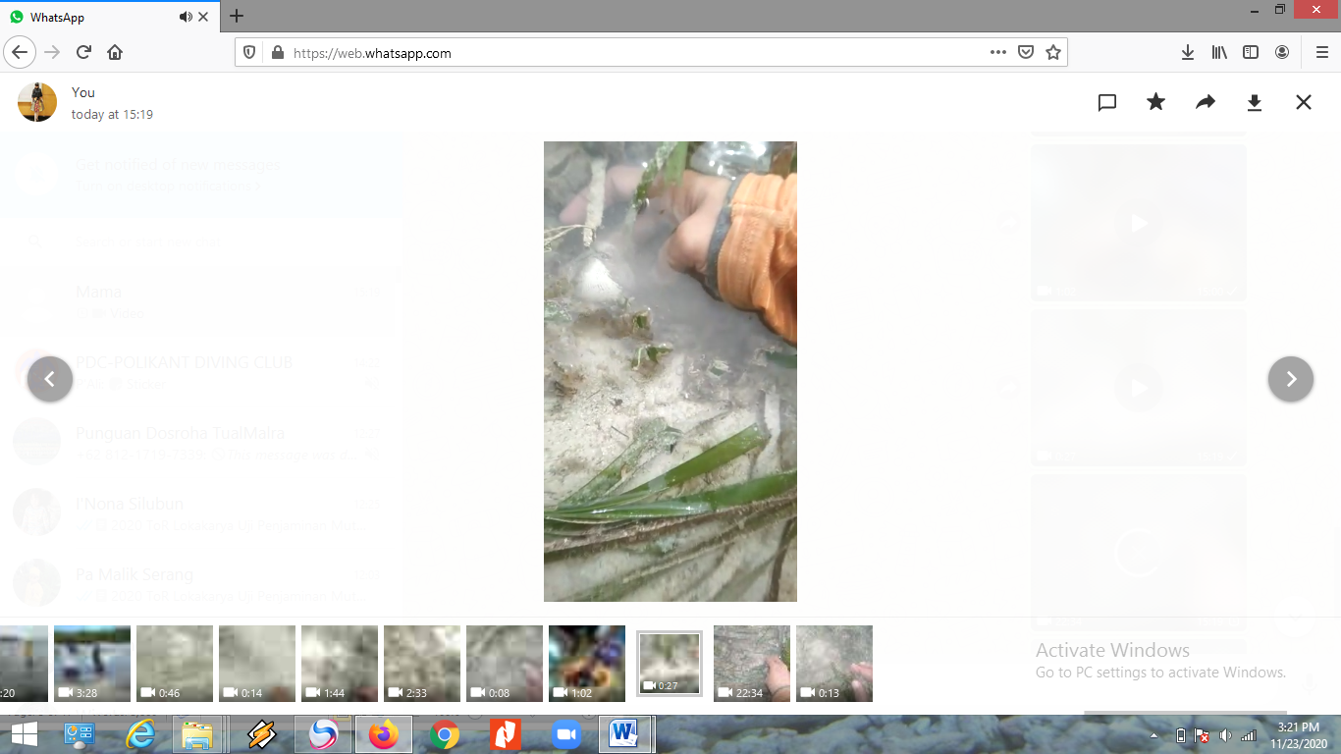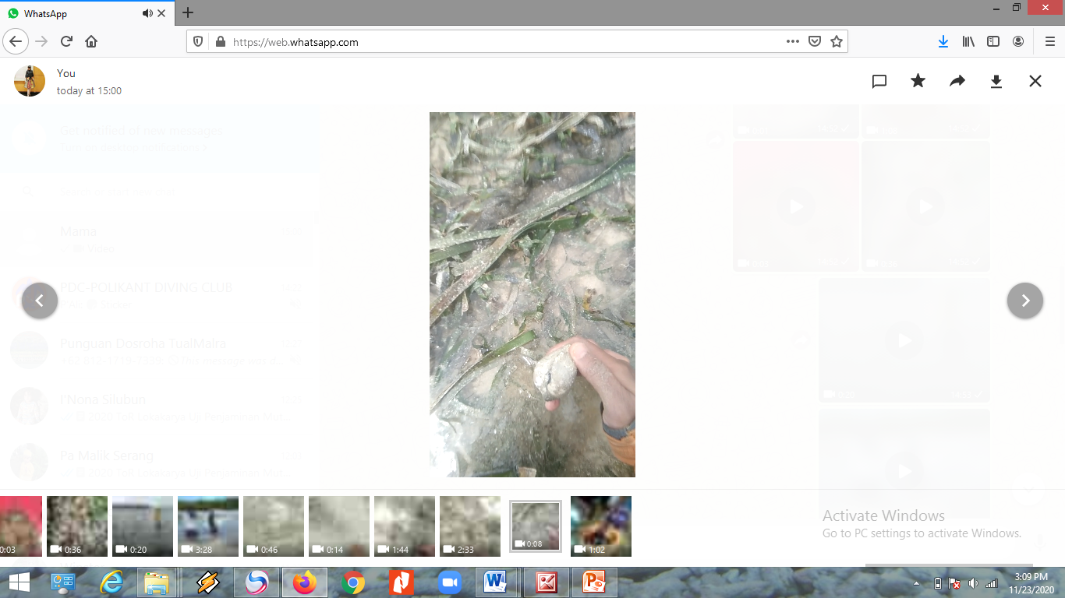

Gambar 6. Teknik menangkap kerang bulu (*Anadara antiquata*)

Berdasarkan pengamatan terhadap kegiatan penangkapan kerang bulu yang berlangsung di lokasi penelitian terlihat masyarakat cukup selektif dalam melakukan kegiatan penangkapan terhadap kerang bulu. Jika kerang bulu yang tertangkap ukuran panjang cangkangnya > 3 cm dan lebar cangkangnya > 4 cm, maka kerang bulu akan dikembalikan lagi ke alam atau habitatnya. Masyarakat berpendapat bahwa hasil penangkapan dengan ukuran yang kecil dapat merusak dan memusnahkan kerang bulu tersebut. Hasil tangkapan kerang bulu selain dimanfaatkan untuk konsumsi (makanan) keluarga, biasanya juga akan dibawa ke pasar untuk dijual. Sementara cangkang kerang bulu biasanya langsung dibuang di pesisir pantai atau ada juga yang memanfaatkan sebagai bahan pengganti kerikil untuk memperkokoh tanah (Gambar 7).

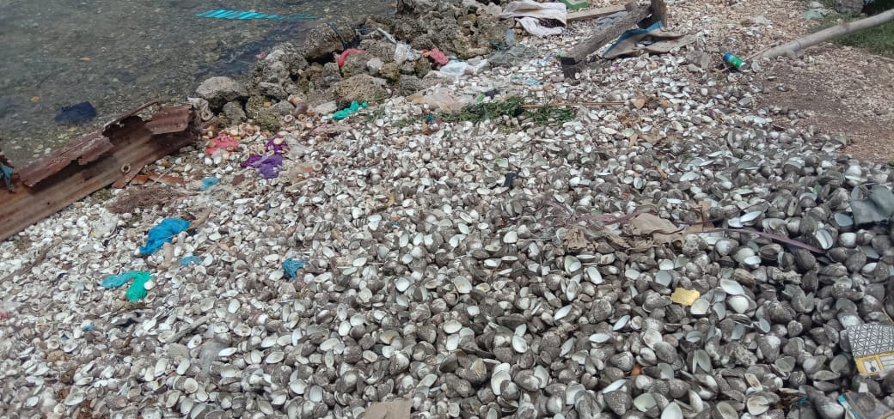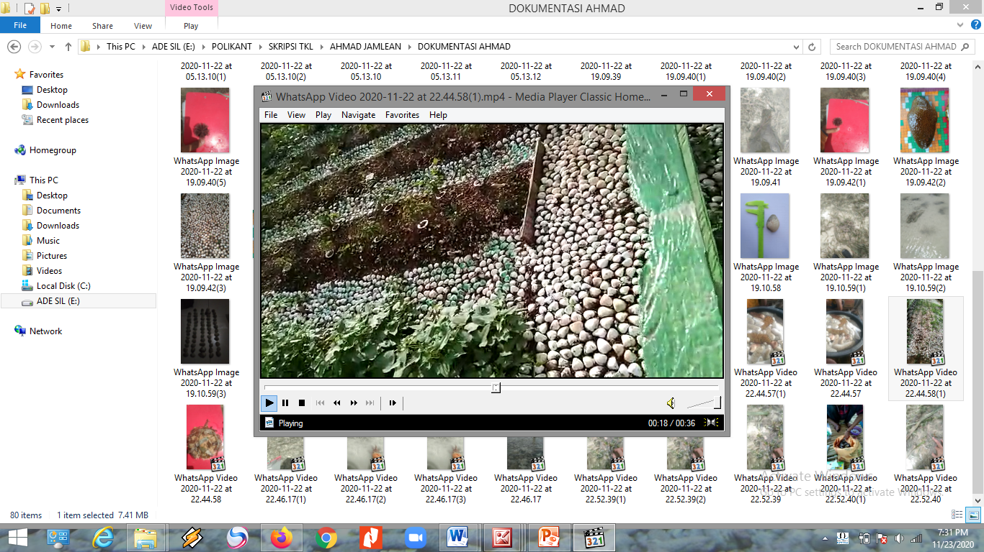

B

A

Gambar 7. Cangkang kerang bulu (*Anadara antiquata*) yang dibuang (A)

dan masih dimanfaatkan sebagai pengganti kerikil (B)

1. **Kondisi Hidrologi Perairan Letman**

Hasil pengukuran suhu, salinitas dan pH pada lokasi penelitian diperoleh suhu berkisar antara 30,4-34°C atau 31,45±1,58, salinitas berkisar antara 26-31‰ atau 29,30±2,11 dan pH berkisar antara 7.1-8.24 atau 7.87±0.47. Nilai suhu perairan cukup tinggi diperkirakan disebabkan oleh waktu penangkapan kerang bulu yaitu pada pagi sampai dengan siang hari dengan kondisi cuaca yang cerah. Suhu air juga akan menentukan kehadiran dari spesies-spesies akuatik, mempengaruhi pemijahan dan penetasan serta aktivitas dan rangsangan yang dapat menghambat pertumbuhan spesies (NTAC, 1968 *in* Koesoebiono, 1979).

Salinitas perairan menunjukan nilai yang cukup bervariasi disebabkan oleh lokasi penangkapan kerang bulu merupakan kawasan vegetasi lamun yang tidak adanya masukan air tawar dari sungai maupun curah hujan sehingga secara langsung mempengaruhi nilai salinitas. Nilai pH di lokasi penelitian masih ada dalam batas toleransi dari kerang bulu. Faktor-faktor yang mempengaruhi nilai suhu dan salinitas adalah curah hujan, evaporasi, *run-off* sungai, dan musim (Tarigan dan Sapulete, 1987 *dalam*  Silaban, 2010). Menurut Nontji (1987), sebaran salinitas di laut dipengaruhi oleh berbagai faktor seperti pola sirkulasi air, penguapan, curah hujan, dan aliran sungai. Salinitas di lokasi penelitian masih dapat mendukung pertumbuhan kerang bulu karena masih dalam batas salinitas yang optimal bagi pertumbuhan kerang bulu. Pathansali (1966) menyatakan bahwa *A. granosa* L. dapat ditemukan di perairan yang memiliki salinitas 18-30‰. Penelitian Baquiero pada tahun 1980 di Mexico, menemukan *A. tuberculosa* dapat hidup pada kisaran salinitas 30-40‰ (Broom, 1985). Bervariasinya nilai salinitas dapat mempengaruhi pola adaptasi dan kelimpahan hewan bentik. Organisme yang cukup adaptif dan mampu bertahan dengan baik terhadap perubahan adalah organisme yang berasal dari kelas Polychaeta, Bivalvia, dan Crustacea (Nybakken 1988).

Organisme perairan mempunyai kemampuan yang berbeda dalam mentoleransi pH perairan. Nilai pH pada lokasi penelitian masih dapat mendukung pertumbuhan kerang bulu karena masih dalam batas pH yang optimal bagi pertumbuhan kerang bulu. Menurut Tebbut (1992) *dalam* Effendi (2003), sebagian besar spesies akuatik menyukai pH yang mendekati nilai netral yaitu berkisar antara 7-8.5. Keanekaragaman bentos mulai menurun pada pH 6-6.5 (Effendi, 2003). Pada penelitian Setyobudiandi *et al.* di perairan Marunda ditemukan bahwa kerang lamis dapat ditemukan pada perairan yang memiliki kisaran pH antara 6.5-7.5 (Setyobudiandi *et al.* 2004).

1. **Kepadatan Individu dan Kepadatan Relatif Kerang Bulu (*Anadara antiquata*)**

Kepadatan individu kerang bulu berdasarkan transek diperoleh kepadatan tertinggi terdapat pada transek 4 yaitu sebesar 0,338 ind/m2 sedangkan kepadatan terendah terdapat pada transek 2 yaitu sebesar 0,05 ind/m2 (Gambar 8). Tingginya nilai kepadatan pada transek 4 disebabkan karena banyaknya lamun yang hidup di sekitar transek 4 terutama jenis *Thalassia hemprichii* dan *Thalassodendron ciliatum*. Jenis ini diduga sangat disukai oleh kerang bulu sebagai habitatnya sehingga menyebabkan kepadatan di transek 4 lebih tinggi dibanding transek yang lain. Selain itu substrat yang mendominasi transek 4 adalah pasir kasar yang menjadi karakteristik habitat bagi lamun jenis *Thalassia hemprichii*.

Rendahnya kepadatan kerang bulu di transek 2 disebabkan karena jenis lamun *Enhalus acoroides* menjadi jenis yang mendominasi sekitar transek ini. Substrat di transek 2 juga dominannya adalah pasir berlumpur yang menjadi karakteristik habitat bagi lamun jenis *Enhalus acoroides*. Berdasarkan hasil penelitian Nurdin dkk (2006), rendahnya kepadatan populasi kerang bulu dapat disebabkan oleh toleransi kerang bulu yang kurang terhadap salinitas dan substrat dasar, serta lokasi dekat hutan mangrove dengan salinitas yang rendah dan substrat yang sangat halus serta berlumpur. Kerang bulu habitatnya perairan laut pada daerah sublitoral dan substrat pasir berlumpur. Sehingga rendahnya kepadatan kerang bulu pada transek 2 dibandingkan dengan transek lainnya dapat disebabkan karna lokasi pengambilan sampel yang dekat dengan kawasan mangrove. Pada transek 1 dan 2, hanya ditemukan lamun jenis *Enhalus acoroides* sedangkan pada transek 3 sampai 8 dijumpai lamun jenis *Thalassia hemprichii* dan *Thalassodendron ciliatum* yang mendominasi.

Gambar 8. Kepadatan kerang bulu (*Anadara antiquata*) di tiap transek

Kepadatan relatif kerang bulu di tiap transek menunjukan adanya perbedaan. Kepadatan relatif tertinggi kerang bulu terdapat pada transek 4 sebesar 19% dan terendah pada transek 1 dan 2 sebesar 1% (Gambar 9). Tingginya kepadatan relatif kerang bulu di transek 4 dapat disebabkan oleh kondisi hidrologi perairan yang mendukung pertumbuhan kerang bulu. Selain itu, hal yang dapat mendukung pertumbuhan kerang bulu pada transek ini juga dikarenakan banyaknya lamun yang hidup di sekitar transek 4 terkhusunya jenis *Thalassia hemprichii* dan *Thalassodendron ciliatum*.

Secara ekologis, perairan di wilayah padang lamun memiliki beberapa fungsi penting di perairan pantai. Fungsi lamun diantaranya adalah sebagai penyedia tempat berlindung bagi organisme-organisme laut yang hidup di dalamnya. Menurut Colles *et al.* (1993), padang lamun merupakan daerah asuhan (*nursery ground*) bagi beberapa spesies biota laut seperti kelompok krustacea, polychaeta, echinodermata, bivalvia (kerang-kerangan), gastropoda dan kelompok ikan-ikan baik juvenil maupun dewasa. Jenis dari substrat ini sangat penting dalam perkembangan komunitas hewan bentos, pasir cenderung memudahkan biota untuk bergeser dan bergerak ke tempat yang lain. Substrat berupa lumpur biasanya mengandung sedikit oksigen dan oleh karena itu organisme yang hidup di dalamnya harus dapat beradaptasi pada keadaan ini. Selain itu berdasarkan hasil pengukuran pH di lokasi penelitian menunjukan nilai pH berkisar antara 7.1-8.24 atau 7.87±0.47 yang dapat dikategorikan normal bagi kelangsungan hidup kerang bulu. Hal ini sesuai dengan pernyataan Yonvitner (2001), bahwa sebagian besar biota akuatik sensitif terhadap perubahan pH dan menyukai nilai pH sekitar 7,0-8,5.

Gambar 9. Kepadatan relatif kerang bulu (*Anadara antiquata*) di tiap transek

1. **Distribusi Kerang Bulu (*Anadara antiquata*)**

Hasil perhitungan terhadap distribusi kerang bulu diperoleh kerang bulu memiliki pola penyebaran mengelompok dengan nilai Id sebesar 1,30 (Id>1) (Tabel 1). Bivalvia memiliki pola penyebaran mengelompok dikarenakan kondisi lingkungan perairan seperti suhu dan salinitas sudah agak berbeda meskipun terdapat kemiripan pada beberapa parameter yang diukur. Suatu organisme akan menyebar mengelompok apabila kemampuan adaptasi terhadap lingkungan rendah, sehingga ada kecenderungan suatu organisme untuk mencari tempat tertentu yang sesuai dengan kebutuhannya.

Tabel 1. Pola penyebaran kerang bulu (*Anadara antiquata*)

|  |  |  |  |  |
| --- | --- | --- | --- | --- |
| Lokasi | n | N | Id | Pola Penyebaran |
| Perairan Letman | 8 | 879 | 1.30 | Mengelompok |

Keterangan: n (jumlah plot), N (jumlah individu), Id (Indeks Morisita)

Rudi (1999), menyatakan bahwa pola penyebaran mengelompok menandakan bahwa organisme tersebut hanya dapat hidup pada habitat tertentu dengan kondisi lingkungan yang cocok dan kondisi lingkungan yang berfluktuasi maka moluska akan ditemukan mengelompok. Pola penyebaran seragam diduga karena terdapat kemiripan parameter lingkungan diantaranya pH air, pH substrat dan tipe substrat. Sedangkan untuk organisme dengan pola penyebaran secara acak diduga karena faktor lingkungan yang seragam seperti nilai pH air. Suin (1989) *dalam* Setyo dkk (2012) menyatakan bahwa faktor fisik dan kimia yang merata pada suatu habitat serta tersedianya makanan bagi hewan yang hidup di dalamnya sangat menentukan hewan tersebut hidup berkelompok. Distribusi suatu organisme selain dipengaruhi oleh faktor lingkungan juga dipengaruhi oleh faktor biologi organisme tersebut. Tipe distribusi yang mengelompok diduga sangat ditentukan oleh kepadatan rata-rata yang tertangkap pada saat pengambilan sampel. Hal ini sesuai dengan pernyataan La Sara (1995), bahwa organisme dengan pola mengelompok dimaksudkan untuk melindungi diri dari proses pemangsaan.

Tekstur substrat adalah salah satu faktor ekologi yang mempengaruhi kandungan bahan organik, distribusi bentos, morfologi dan tingkah laku (Afiati, 2007). Tipe substrat sangat menentukan penyebaran bivalvia yang hidup dan membenamkan diri di dalam substrat, sehingga sering disebut sebagai faktor pendukung kehidupan organisme dasar perairan. Karakteristik sedimen dapat mempengaruhi distribusi, kelimpahan dan keberhasilan reproduksi bivalvia.

Hasil pengamatan substrat di perairan Letman diperoleh tipe substrat yang bervariasi yaitu pasir halus sampai lumpur. Tipe substrat pasir halus dan lumpur merupakan habitat yang disukai oleh bivalvia. Hal ini berhubungan dengan kemampuan substrat dalam menangkap bahan organik yang dibutuhkan oleh bivalvia sebagai sumber makanan. Selain itu, dalam keadaan seperti ini memudahkan bivalvia dalam membenamkan diri ke dalam substrat. Hal ini didukung oleh Woodin (1976), menjelaskan bahwa bivalvia lebih cenderung terdapat melimpah pada perairan pesisir pantai yang memiliki sedimen lumpur dan sedimen lunak, karena bivalvia merupakan kelompok hewan pemakan suspensi, penggali dan pemakan deposit. Mathlubi (2006) menyatakan bahwa jenis substrat dan ukurannya merupakan salah satu faktor ekologi yang mempengaruhi bahan organik dan penyebaran organisme makrozoobentos. Semakin halus tekstur substrat maka semakin besar kemampuannya untuk menjebak bahan organik. Selain itu makrozobentos yang mempunyai sifat penggali pemakan deposit cenderung melimpah pada sedimen lumpur dan sedimen lunak yang merupakan daerah yang mengandung bahan organik yang tinggi.

1. **Hubungan Panjang-Berat Kerang Bulu (*Anadara antiquata*)**

Hubungan panjang-berat merupakan dua ukuran penting dalam bidang biologi perikanan. Pendugaan stok ikan biasanya menggunakan ukuran panjang-berat dengan menggunakan perkiraan berat. Selain itu untuk menduga biomassa dari distribusi frekuensi panjang biasanya digunakan untuk menghitung faktor kondisi. Hubungan panjang-berat bisa berbeda antar spesies, antar stok dari area penangkapan berbeda, dan bahkan antar jenis kelamin dari spesies yang sama (Kuriakose, 2014). Hubungan panjang dan berat yang didapatkan merupakan bentuk pola pertumbuhan kerang bulu di perairan Letman. Hasil analisis menunjukan bahwa kerang bulu perairan Letman memiliki nilai b sebesar 2.60 dan koefisien determinasi 0.97 yang menunjukan bahwa pola pertumbuhan kerang bulu tergolong allometrik positif (b>2.5) yang berarti pertambahan berat tubuh lebih cepat dibandingkan pertambahan panjang cangkang (Gambar 10).

Menurut Effendie (1997) pola pertumbuhan allometrik negatif mengindikasikan bahwa suplai makanan di perairan kurang sehingga lebih dominan pertambahan panjang dibandingkan berat. Hubungan panjang-berat merupakan faktor terpenting dalam pertumbuhan dan persamaan produksi. Adanya perbedaan pola pertumbuhan yang terjadi dapat disebabkan oleh dua faktor, yaitu faktor internal seperti keturunan (gen) dan kelamin, serta faktor eksternal yaitu parasit, penyakit, makanan, dan suhu. Suhu perairan Letman mendukung bagi pertumbuhan kerang bulu yaitu dengan kisaran 30,4-34°C. hal ini sesuai dengan hasil penelitian yang dilakukan oleh Wicaksono (2002) mengungkapkan bahwa perlakuan suhu 30°C dan 32°C mengakibatkan laju metabolisme meningkat sehingga akan meningkatkan faktor lain diantaranya laju pertumbuhan, kebutuhan makanan dan kebutuhan oksigen. Silalahi (2009) menambahkan bahwa perubahan suhu yang mendadak atau kejadian suhu yang ekstrim akan mengganggu kehidupan organisme bahkan dapat menyebabkan kematian.

Berdasarkan hasil analisis hubungan panjang dan berat menunjukan terdapat korelasi yang erat antara hubungan panjang cangkang dan berat total kerang bulu yang didapatkan. Nilai koefisien determinasi (R2) sebesar 97% yang berarti hubungan antara panjang cangkang dan berat total adalah sangat erat. Ukuran cangkang kerang bulu sangat menentukan laju pertumbuhan individu kerang bulu (Nurdin dkk., 2006). Faktor reproduksi dapat memengaruhi pertumbuhan bivalvia (Gimin *et al*., 2004). Pola pertumbuhan kerang bulu juga dipengaruhi oleh kualitas perairan (suhu, salinitas dan pH) dan ketersediaan makanan. Selain itu terdapat pula hubungan yang kuat antara kadar air dan ukuran panjang kerang bulu (Arnanda dkk., 2005). Pada umumnya nilai parameter b dipengaruhi oleh berbagai faktor, termasuk kondisi fisiologis, kualitas air, ketersediaan pakan dan perkembangan gonad (Muchlisin & Dewiyanti, 2012). Pola pertumbuhan terus meningkat seiring dengan pertambahan ukuran cangkang yang terus berubah. Setyobudiandi *dkk*., (2004) menambahkan bahwa kerang mampu tumbuh mencapai laju 1 sampai ukuran 48.90 mm. Setelah mencapai panjang rata-rata maksimum, maka kerang akan mengalami penurunan percepatan pertumbuhan (pertumbuhan akan berhenti).

Gambar 10. Hubungan panjang-berat kerang bulu (*Anadara antiquata*) di perairan Letman

1. **Faktor Kondisi Kerang Bulu (*Anadara antiquata*)**

Faktor kondisi merupakan dua ukuran penting dalam bidang biologi perikanan, selain hubungan panjang-berat. Berdasarkan hasil perhitungan panjang-berat kerang bulu yang menunjukan pola pertumbuhan allometrik positif (b>2.5), dengan demikian faktor kondisi yang digunakan untuk menentukan status kesejahteraan kerang bulu dianalisis menggunakan persamaan (7) dan diperoleh faktor kondisi minimum sebesar 0.14, faktor kondisi maksimum sebesar 3.55 dan rata-rata faktor kondisi sebesar 1.25. Dari persamaan tersebut dapat ditarik hubungan bahwa faktor kondisi merupakan rasio dari bobot sebenarnya dengan bobot prediktif. Nilai faktor kondisi yang lebih besar dari 1 (Kn>1), menunjukkan bahwa bobot sebenarnya lebih besar dari pada bobot prediktif, yang mencerminkan kondisi lingkungan yang cukup baik bagi suatu organisme, dan demikian pula sebaliknya. Sehingga, jika ditinjau dari nilai faktor kondisi, perairan Letman masih merupakan habitat yang baik bagi kerang bulu untuk tumbuh.

Tingginya nilai Kn yang didapatkan pada perairan Letman juga diduga dipengaruhi oleh tingginya kecepatan arus yang didapatkan pada perairan ini. Hal ini dapat dilihat dengan tipe substrat yang mendominasi yaitu pasir. Tingginya kecepatan arus dapat membawa partikel-partikel pasir maupun lumpur menjadi lebih besar, sehingga secara tidak langsung akan memengaruhi ketersediaan makanan bagi kerang dan akan memengaruhi pola pertumbuhan. Arus yang relatif besar menyebabkan ukuran partikel sedimen juga lebih besar dan didominasi oleh kerikil (Malvarez *et al.* 2001 *dalam* Islami, 2014).

Faktor kondisi merupakan salah satu aspek dalam pertumbuhan suatu biota menunjukan keadaan atau kegemukan (kemontokan) dinyatakan dari segi kapasitis fisiknya untuk melakukan proses reproduksi (Effendie, 1997). Mzighami (2005) menyatakan bahwa semakin banyak jenis makanan yang dikonsumsi oleh suatu organisme maka akan meningkatkan ukuran gonad, sehingga akan mempengaruhi ukuran tubuh organisme tersebut. Widyastuti (2011), mengungkapkan bahwa perbedaan kondisi lingkungan yang mencolok dapat memberikan perbedaan nyata terhadap pertumbuhan kerang dan dapat memengaruhi proses reproduksi kerang.

**KESIMPULAN**

Kepadatan individu dan kepadatan relatif kerang bulu tertinggi pada transek 4. Pola distribusi kerang bulu menunjukan penyebaran mengelompok. Hubungan panjang-berat menunjukan pola pertumbuhan allometrik positif. Faktor kondisi menunjukan kondisi lingkungan yang cukup baik bagi pertumbuhan kerang bulu.

**DAFTAR PUSTAKA**

Afiati, N. 2007. Hermaphroditism in *Anadara granosa* (L) and *Anadara antiquata* (L) (bivalvia : arcidae) From Central Java. Journal of Coastal Development, 10 (3); 171-179.

Arnanda DA. Ambariyanto, Ali, R. 2005. Fluktuasi Kandungan Proksimat Kerang Bulu (*Anadara inflata reeve*) di Perairan Pantai Semarang. *Ilmu Kelautan,* 10 (2) : 78−84.

Arwin, Bahtiar dan Oetama, D., 2016. Pola Pertumbuhan dan Faktor Kondisi Kerang Bulu (*Anadara antiquata*) di Perairan Bungkutoko Kota Kendari. Jurnal Manajemen Sumber Daya Perairan 2(1) : 89-100.

Azmi F, Febri SP, Haser TF., 2018. Laporan Penelitian: Dinamika Populasi *Anadara* *antiquata* di Ujung perling, Kecamatan Langsa Barat, Kota Langsa. Kota Langsa.

Azmi F, Sinaga S, Febri SP, Haser TF., 2018. Nisbah Kelamin *Anadara* *antiquata* Berdasarkan Data Sebaran Panjang Dari Populasi Di Ujung Perling, Kota Langsa. In: Perubahan Iklim: Menentukan Arah Pertanian dan Perikanan Indonesia.p 243–251.

Broom MJ. 1985. The biology and culture of marine bivalve molluska of the genus *Anadara*. International Centre for Living Aquatic Resources Management. Manila. 37p.

Colles, R.G., Warren, J.L.L., Reg, T.W., and Kurt, J.P. 1993. Distribution of Seagrasses, and Their Fish and Penaeid Prawn Communities, in Cairns Harbour, a Tropical Estuary, Northern Queensland, Australia. *Aus. J. Mar. Freshwatter Res, 44*: 193-210.

Den Hartog dan Kuo, J. 2001. Global Seagrass Research Methods. Elsevier Science B. V. Amsterdam.

Effendie MI. 1979. Metode Biologi Perikanan. Yayasan Dewi Sri. Bogor. 112 hal.

Effendie. 1997. Biologi Perikanan. Yayasan Pustaka Nusatama. Yogyakarta. 163 hal.

Effendi H., 2003. Telaah kualitas air. Kanisius. Yogyakarta.

Gimin R, Mohan R., Thinh LV., Giffiths AD. 2004. The Relationship of Shell Dimensions and Shell Volume to Live Weight and Soft Tissue Weight in the Mangrove Clam, *Polymesoda erosa* (solander, 1786) from Northem Australia. *NAGA,* 27(3): 32-35.

Islami MM. 2014. Bioekologi Kerang Kerek *Gaffarium tumidum* Rӧding, 1798 (Bivalvia: Veneridae) di Perairan Teluk Ambon, Maluku. Tesis. Sekolah Pasca Sarjana. Institut Pertanian Bogor. Bogor. 37 hal.

Krebs, C. J. 1999. *Ecological Methodology*. Second Edition. Addison Wesley Longman, Inc. New York.

Koesoebiono. 1979. Dasar-dasar ekologi umum. Bagian IV (Ekologi Perairan). Sekolah Pasca Sarjana. PSL. Institut Pertanian Bogor. Bogor. 124p.

Kuriakose S., 2014. Estimation of length weight relationship in fishes. In: Training Manual on Fish Stock Assessment and Management. Fishery Resources Assesment Division, ICAR-Central Marine Fisheries Research Institute, p 215–220.

La Sara,. 1995. Hubungan Distribusi Kelimpahan Kepiting Bakau (*Scylla* spp) dengan Kualitas Habitat di Perairan Segara Anakan, Cilacap. MS. Thesis. Institut Pertanian Bogor. Bogor. 47 Hal.

Mathlubi, 2006. Studi Karakteristik Kerupuk Kijing Taiwan (*Anadonta woodian*). Skripsi. Departemen Teknologi Hasil Perairan, Fakultas Perikanan dan Ilmu Kelautan, IPB. 67 hal

Miranto A. Efrizal T, Zen WL. 2013. Tingkat kepadatan kepiting bakau disekitar hutan mangrove di Kelurahan Tembeling, Kecamatan Teluk Bintan, Kepulauan Riau. [Thesis]. Universitas Maritim Raja Ali Haji.

Muchlisin, Z.A. dan Dewiyanti I., 2012. Hubungan panjang berat dan faktor kondisi tiga jenis ikan yang tertangkap di perairan Kuala Gigieng , Aceh Besar , Provinsi Aceh Length-weight relation of condition factors of three fish species found in Gigieng estuary of Aceh Besar , Aceh Province. 1:1–9.

Mzighani, S., 2005. Fecundity and Population Structure of Cockles, Anadara antiquata L. 1758 (Bivalvia: Arcidae) from a Sandy/Muddy Beach near Dar es Salaam, Tanzania. West Indian Ocean J Mar Sci 4:77–84.

Nontji A. 1987. Laut Nusantara. Djambatan. Jakarta. 368p.

Nurdin J, Neti M, Izmiarti, Anjas M, Rio D, Jufri M. 2006. Kepadatan Populasi dan Pertumbuhan Kerang Darah *Anadara antiquata* L. (Bivalvia: Arcidae) di Teluk Sungai Pisang, Kota Padang, Sumatera Barat. Jurusan Biologi. FMIPA. Universitas Andalas. Padang. *Makara Sains,* 10(2): 96-101.

Nybakken JW. 1988. Biologi laut suatu pendekatan ekologis, diterjemahkan oleh M. Eikman, Koesoebiyono dan D.G Bengen. PT. Gramedia. Jakarta. 480p.

Pathansali D. 1966. Blood cockle. Notes on the biology of the cockle, *Anadara granosa* L. Proc. Indo-Pacific Fish. Counc. 11:84-98 [terhubung berkala] http://www.en.wikipedia.org/wiki/Blood_cockle [25 November 2009].

Rudi, E. 1999. Beberapa Aspek Biologi, Morfologi dan Makanan Kerang Tahu (*Matrix-matrix Linnaeus*) di Teluk Miskan. Penimbangan Selat Sunda Jawa Barat. Tesis Pascasarjana. IPB. Bogor.

Setiawan, A., Bahtiar dan Nurgayah W., 2016. Pola Pertumbuhan dan Rasio Bobot Daging Kerang Bulu (*Anadara antiquata*) di Perairan Bungkutoko Kota Kendari. Jurnal Manajemen Sumber Daya Perairan 1(2):115-129.

Setyo, A. P., Irwani dan Suryono, C. A., 2012. Distribusi dan Kelas Ukuran Panjang Kerang Darah (*Anadara granosa*) di Perairan Pesisir Kecamatan Genuk, Kota Semarang. Journal of Marine Research 1(1): 137-145.

Setyobudiandi I, Soekendarsih E, Vitner Y, dan Setiawati R., 2004. Bio-ecologi kerang lamis (*Meretrix meretrix*) di perairan Marunda. Jurnal ilmu-ilmu perairan dan perikanan Indonesia. 11(1): 61-66.

Silaban, R., 2010. Struktur Komunitas Makro Alga di Perairan Pantai Dusun Seri [Skripsi]. Fakultas Perikanan dan Ilmu Kelautan, Universitas Pattimura. Ambon. (tidak dipublikasikan).

Silalahi J. 2009. Analisis Kualitas Air dan Hubungannya dengan Keanekaragaman Vegetasi Akuatik di Perairan Balige Danau Toba. Tesis. Universitas Sumatera Utara. Medan. 77 hal.

Soegianto, A. 1994. Ekologi Kuantitatif. Usaha Nasional. Surabaya.

Voultsiadou E, Koutsoubas D, Achparaki M., 2009. Bivalve mollusc exploitation in Mediterranean coastal communities : an historical approach. J Biol Res 12:1–11.

Wicaksono CW. 2002. Studi Beberapa Aspek Biologi Reproduksi Keong Macan (*Babylonia Spirata spirata, L*.) yang dipelihara pada Substrat, Suhu, dan Salinitas yang Berbeda. Skripsi. Jurusan Ilmu dan Teknologi Kelautan. Fakultas Perikanan dan Ilmu Kelautan. Institut Pertanian Bogor. Bogor. 87 hal.

Widyastuti, A., 2011. Perkembangan Gonad Kerang Darah (*Anadara antiquata*) di Perairan Pulau Auki, Kepulauan Padaido, Biak, Papua. *Oseanologi dan Limnologi di Indonesia*. 37(1): 1−17.

Woodin, S.A. 1976. Abdul Larval Interactions in Dense Infaunal. Asesemblages: Pattern of abudance, Jour. Mar. Res 43(1) : 25 – 4.

Yonvitner. 2001. Struktur Komunitas Makrozoobenthos dan Pertumbuhan Kerang Hijau (*Perna viridis*, Linn, 1758) di Perairan Muara Kamal dan Bojonegoro [tesis]. Program Pasca Sarjana, Institut Petanian Bogor. Bogor.